# Paso XX – SOFTWARE

Visión Global

Un conjunto de herramientas CAM RepRap (toolchain RepRap CAM) consiste en todos los elementos de software necesarios para crear modelos 3D impresos desde el modelo CAD al firmware. Consideremos el siguiente diagrama de flujo:

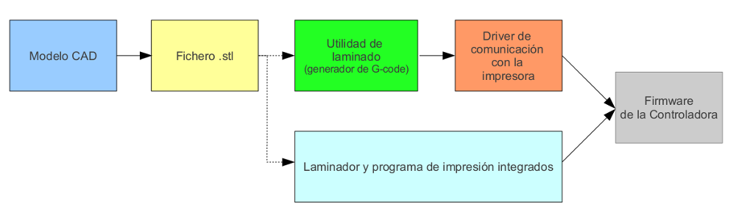

Un hipotético proceso software/CAM para un nuevo diseño sería:

1. Diseñar un nuevo modelo 3D con un paquete CAD, para nuestras piezas hemos usado FreeCAD.
2. Exportar la geometría del diseño a un fichero .stl
3. Generar rutas de movimiento y comandos de extrusión en formato Gcode por medio de un programa de laminado
4. Usar un programa host para comunicar el GCODE a la impresora. En nuestro caso hemos usado el Repetier.
5. Establecer el comportamiento de tu impresora frente al GCODE configurando el firmware para el controlador de tu impresora. Para este último paso cargaremos el programa de Marlin en nuestra impresora.

FreeCAD

**FreeCAD** es una aplicación libre de diseño en tres dimensiones, que se usa usa en ingeniería para el diseño de elementos mecánicos. Esta basado en el Open CASCADE y el programa esta diseñado usando los lenguajes de programación C++ y Python. Entre los diferentes tipos de archivos con los que es compatible se encuentra el .STL que es el que usaremos nosotros.

Para poder descargarlo usaremos el siguiente enlace: <https://www.freecadweb.org/>

C

Marlin

Para que nuestra impresora pueda leer los diseños de nuestro gcode, necesitamos que nuestra placa Mega tenga un firmware. Este firmware será el Marlin, que uno de los más usados para impresoras RepRap con un único procesador electrónico. Marlin es una mezcla entre otros dos firmware que se pueden encontrar en internet, Sprinter y Grbl, pero a diferencia de ellos este gestiona la mejor la temperatura del hot end. De esta forma podremos conseguir temperaturas constantes en la punta del extrusor.

Se ha elegido Marlin como el firmware a instalar debido a la gran comunidad que tiene detrás, la facilidad que tienen sus comandos para actuar en la impresora, que lo soportan una gran cantidad de placas y sobre todo, que nos permite su uso sin la utilización de un ordenador.

Lo que hace el Marlin es leer la lista de comandos que le indica el G-Code, línea a línea, y con cada orden envía los comandos para mover los motores paso a paso.

De esta forma, al usar una placa con un microprocesador como es la placa Arduino Mega, la impresora puede funcionar de forma independiente de un PC. Marlin se instala en la memoria interna del chip y desde ahí puede controlar toda la impresora sin la ayuda de un ordenador.

Además, contiene diferentes sistemas de emergencia, como el cese de trabajo si detecta que un componente no funciona.

<https://www.staticboards.es/blog/marlin-instalacion-configuracion/>

PAIJPOGJAIGJPQJWRETGJQWPJIJ SUPER ENLACE

# Cómo instalar Marlin paso a paso

Para instalar Marlin necesitas:

1. Instalar el entorno de Arduino
2. Descargar Marlin
3. Configurarlo para tu impresora
4. Compilarlo y grabarlo en tu placa
5. **Instalar el entorno de Arduino**

Para la instalación lo primero que debemos hacer es descargar el IDE de Arduino que podemos encontrar en su página oficial:

<http://www.arduino.cc/es/>

Dentro de la página oficial debemos ir a “SOFTWARE” – “DOWNLOADS”. (Figura qqq___)

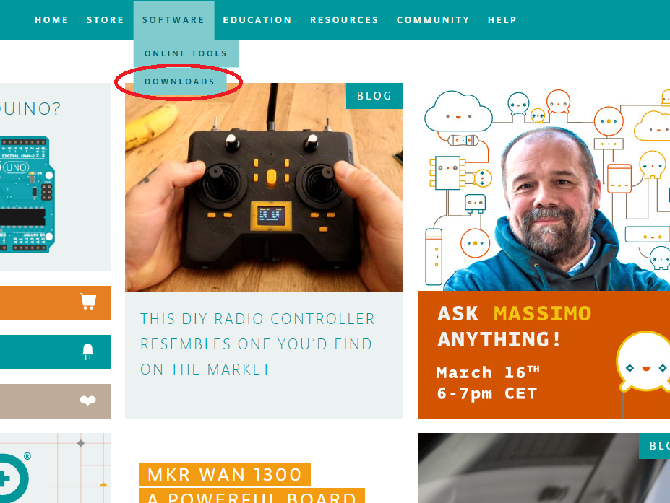

Figura 1. Descarga IDE Arduino

Una vez dentro encontraremos el programa para los diferentes sistemas operativos, debemos escoger el que mejor se adapte al nuestro y descargar el instalador. (Figura qqqq_____)

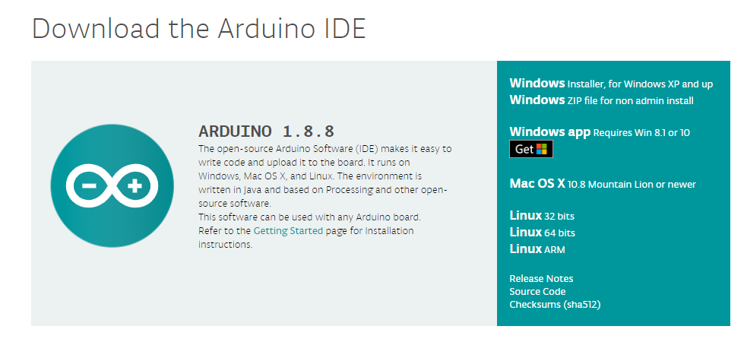

Figura 2. Instalador IDE Arduino

1. **Descargar Marlin**

A continuación, se descargará el software Marlin de la impresora. La última versión de Marlin la podemos encontrar en GitHub:

<https://github.com/MarlinFirmware/Marlin>

Como se ve en la figura ___, descargaremos todo haciendo click en el botón "Download Zip" y descargaremos todo el repositorio.

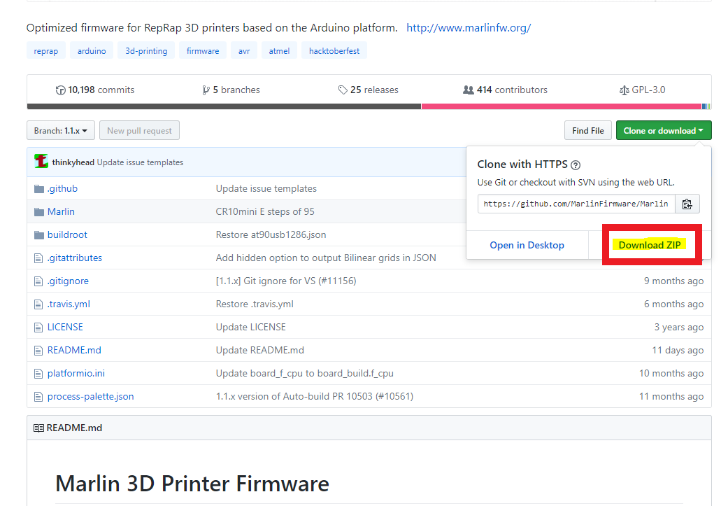

Figura . Descarga de Marlin

1. **Configurarlo para tu impresora**

El siguiente paso es conectar nuestra placa Arduino Mega 2560 al puerto USB, lo mejor es tener la placa ya conectada antes de arrancar el programa de Arduino, de forma que se conecte automáticamente.

Ahora vete a Fichero -> Abrir (o File -> Open.. si lo tienes en inglés)

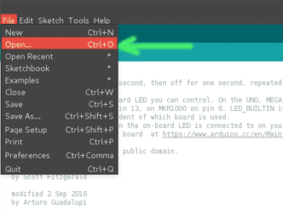

Figura . Comando para abrir el código

En la carpeta que has obtenido después de descomprimir el zip de Marlin tenemos que buscar el archio **Marlin.ino** .

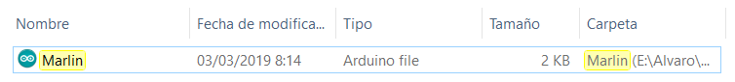

Figura . Archivo Marlin.ino (archivo arduino)

qqq CURA O REPETIER El programa CURA es el software encargado de de hacer esta traducción, para ello el programa lee el archivo .STL y guarda un gcode, que el Arduino puede entender y que los motores luego podrán seguir. Para entender que significa esta traducción, tenemos que imaginarnos que en la traducción lo único que se le estará comunicando a los motores será unas coordenadas que dirán donde deberán colocar el extrusor y durante cuánto tiempo.